## Вопросы:

1. Назовите классы, которые используются для создания меню. Перечислите свойства и методы.

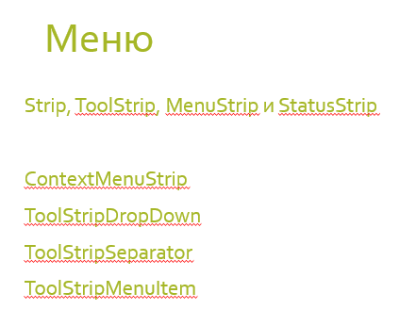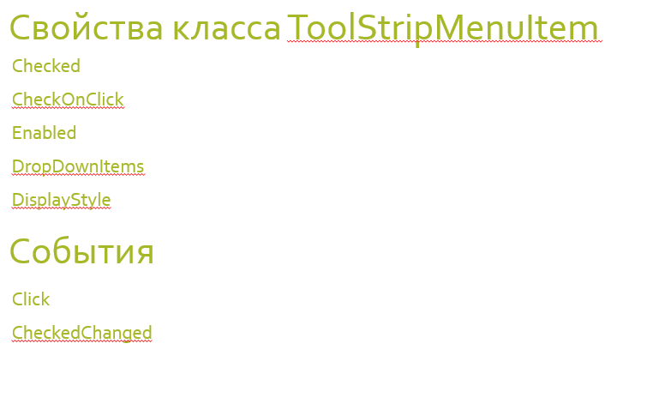

[MenuStrip](https://docs.microsoft.com/en-us/dotnet/api/system.windows.forms.menustrip?view=windowsdesktop-6.0" \l "fields)

1. Что может содержать строка состояния? Какие есть методы управления строкой состояния?

[StatusBar](https://docs.microsoft.com/en-us/dotnet/api/system.windows.forms.statusbar?view=netframework-4.8)

1. Что такое регулярные выражения? Где и как их можно использовать?
2. Что такое привязки (якоря) в RegEx? Приведите примеры.
3. Зачем используют конструкции группирования? Приведите примеры.
4. Что такое квантор или множители? Приведите примеры.
5. Напишите регулярное выражение для проверки номера MTC (Velcom).
6. Напишите регулярное выражение для проверки паспорта.
7. Напишите регулярное выражение для проверки даты.
8. Напишите регулярное выражение для проверки УДК
9. Напишите регулярное выражение для проверки Фамилии.
10. Напишите регулярное выражение для проверки пароля, логина.
11. Разберите

?<=<img .*?src\s*=\s*"")[^""]+(?="".*?>)"

"[a-zA-Zа-яА-Я,-;:]{5,50}"

/^[a-z0-9_-]{3,16}$/

/^#?([a-f0-9]{6}|[a-f0-9]{3})$/

/^(https?:\/\/)?([\da-z\.-]+)\.([a-z\.]{2,6})([\/\w \.-]*)*\/?$/

/^(?:(?:25[0-5]|2[0-4][0-9]|[01]?[0-9][0-9]?)\.){3}(?:25[0-5]|2[0-4][0-9]|[01]?[0-9][0-9]?)$/

/^<([a-z]+)([^<]+)*(?:>(.*)<\/\1>|\s+\/>)$/